## Ngày soạn: 18/5/2024

NGÀY DẠY: 21/5/2024

## HỘP QUÀ VÀ CHÂN ĐẾ LỊCH ĐỂ BÀN CỦA EM

**( 1 TIẾT)**

**I.** **MỤC TIÊU**:

**1. Kiến thức:**Học xong bài này, HS đạt các yêu cầu sau:

- Ứng dụng kiến thức đã học về một số hình khối trong thực tiễn vào giải quyết một số tình huống trong thực tiễn như mĩ thuật, thủ công.

**2. Năng lực**

**Năng lực chung:**

- Năng lực tự chủ và tự học trong tìm tòi khám phá

- Năng lực giao tiếp và hợp tác trong trình bày, thảo luận và làm việc nhóm

- Năng lực giải quyết vấn đề và sáng tạo trong thực hành, vận dụng.

**Năng lực riêng:** tư duy và lập luận toán học, mô hình hóa toán học, sử dụng công cụ, phương tiện học toán, giải quyết vấn đề.

**3. Phẩm chất**

- Cóý thức học tập, ý thức tìm tòi, khám phá và sáng tạo, có ý thức làm việc nhóm.

- Chăm chỉ tích cực xây dựng bài, có trách nhiệm, chủ động chiếm lĩnh kiến thức theo sự hướng dẫn của GV.

- Hình thành tư duy logic, lập luận chặt chẽ, và linh hoạt trong quá trình suy nghĩ; biết tích hợp toán học và cuộc sống.

**II. THIẾT BỊ DẠY HỌC VÀ HỌC LIỆU**

**1 - GV:** SGK, SGV, Tài liệu giảng dạy, giáo án PPT, PBT, nghiên cứu kĩ bài học, có hoạt động làm thử trước, chuẩn bị nguyên vật liệu để làm mẫu, chuẩn bị đồ dùng dạy học nhằm tái hiện kiến thức HS đã học

**2 - HS**: SGK, SBT, vở ghi, giấy nháp, đồ dùng học tập (bút, thước...), chuẩn bị nguyên vật liệu theo yêu cầu của từng hoạt động của GV.

**III. TIẾN TRÌNH DẠY HỌC**

**A. HOẠT ĐỘNG KHỞI ĐỘNG (MỞ ĐẦU)**

**a) Mục tiêu:**

- Ôn tập kiến thức về các yếu tố hình hộp chữ nhật, hình lập phương, hình lăng trụ đứng

**b) Nội dung:** HS thực hiện trả lời các câu hỏi ôn lại bài cũ.

**c) Sản phẩm:** HS trả lời được các câu hỏi khởi động.

**d) Tổ chức thực hiện:**

**Bước 1: Chuyển giao nhiệm vụ:**

- GV tổ chức cho HS tham gia trò chơi trắc nghiệm ôn lại kiến thức liên quan đến đại lượng tỉ lệ thuận, đại lượng tỉ lệ nghịch.

*- GV chiếu Slide , tổ chức củng cố HS qua các câu hỏi khởi động:*

**Câu 1.** Em hãy nêu các yếu tố của hình hộp chữ nhật ABCD. A’B’C’D’

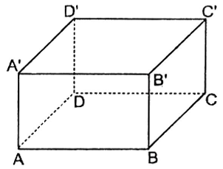

**Câu 2.** Em hãy nêu các yếu tố của hình lập phương ABCD.MNPQ

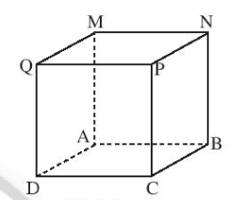

**Câu 3.** Em hãy nêu các yếu tố của hình lăng trụ tam giác ABC.A'B'C'

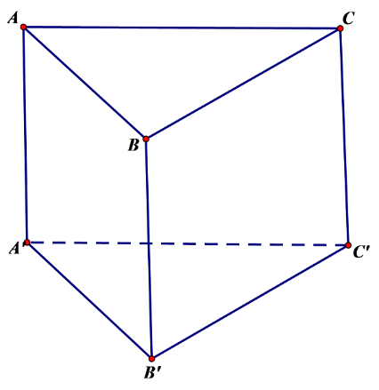

**Bước 2: Thực hiện nhiệm vụ:** HS nhớ lại kiến thức về các yếu tố hình lập phương, hình hộp chữ nhật, hình lăng trụ đứng.

**Bước 3: Báo cáo, thảo luận:**

- HS giơ tay, trả lời các câu hỏi.

**Kết quả:**

**Câu 1.** Hình hộp chữ nhật ABCD. A'B'C'D' có:



- 8 đỉnh : A, B, C, D,  A', B, C', D'.

- 12 cạnh : AB, AD, DC, BC, A'B', A'D', D'C', B'C', BB', CC', AA', DD'.

- 4 đường chéo :AC', A'C, BD', B'D.

- 6 mặt:

+ Các mặt bên của hình hộp chữ nhật ABCD. A'B'C'D' là: ABB'A', ADD'A', BCC'B', CDD'C'.

+ Các mặt đáy của hình hộp chữ nhật ABCD. A'B'C'D' là : ABCD, A'B'C'D'.

**Câu 2. Hình lập phương ABCD.MNPQ có:**



+ 8 đỉnh : A, B, C, D, M, N, Q, P.

+ 12 cạnh : AB, AD, BC, CD, MN, MQ, QP, PN, AM, BN, CP, DQ.

+ 4 đường chéo: ND, QB, MC, PA.

+ 4 mặt bên : AMNB, MQDA, PQDC, NPCB.

+ 2 mặt đáy: ABCD, MNPQ.

**Bước 4: Kết luận, nhận định:** GV nhận xét, đánh giá kết quả của HS, trên cơ sở đó dẫn dắt, kết nối HS vào bài thực hành:

$⇒$***Hộp quà và chân đế lịch để bàn của em.***

**B.** **HÌNH THÀNH KIẾN THỨC MỚI**

**C. HOẠT ĐỘNG LUYỆN TẬP**

**a) Mục tiêu:**

- Kết nối kiến thức, kĩ năng hình học trực quan với thủ công, mĩ thuật,...

- HS sử dụng những kiến thức, kĩ năng về hình hộp chữ nhật, hình lập phương để tạo thành chiếc hộp quà có thể sử dụng vào nhiều mục đích khác nhau.

$→$ Từ hoạt động này, GV có thể giáo dục cho HS hướng tới nhiều giá trị có ý nghĩa khác.

**b) Nội dung:** HS thảo luận nhóm thực hiện yêu cầu của GV.

**c) Sản phẩm học tập:** Hoàn thành sản phẩm hộp đựng quà

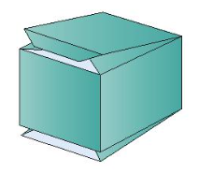

**d) Tổ chức thực hiện:**

**Bước 1: Chuyển giao nhiệm vụ:**

- GV chia lớp theo nhóm học tập từ 3 đến 4 học sinh (Mỗi nhóm chuẩn bị vật liệu, dụng cụ theo mẫu).

- GV cho HS đọc hiểu, nghiên cứu các bước thực hiện như Hướng dẫn (SGK-tr108).

*Bước 1. Vẽ rồi cắt hình khai triển của hình lập phương kèm theo mép của hộp.*

*Bước 2. Gấp theo các đường nét đứt.*

*Bước 3. Dán các mép của từng mặt vào với nhau (trừ nắp của hộp).*

*Bước 4. Gấp nắp dưới và nắp trên của hộp. Trang trí theo ý thích để được hộp đựng quà đẹp hơn.*

+ GV hướng dẫn HS vẽ, cắt hình khai triển (GV yêu cầu HS vẽ, cắt theo kích thước cụ thể).

- Nhóm trưởng phân công một số bạn trong nhóm các nhiệm vụ

- Nhóm trưởng và các bạn còn lại kiểm tra và ghi các thông tin kèm theo vào các cột theo yêu cầu trong bảng.

- Các nhóm báo cáo trước lớp.

- Giáo viên cho nhận xét và đánh giá theo các tiêu chí: đúng, chính xác, đẹp và sáng tạo.

**Bước 2: Thực hiện nhiệm vụ:**

HS thực hiện hoạt động theo yêu cầu và chỉ dẫn của GV.

**Bước 3: Báo cáo, thảo luận:**

- GV mời một số nhóm trình bày/báo cáo theo giải pháp sư phạm của GV.

**Kết quả:**

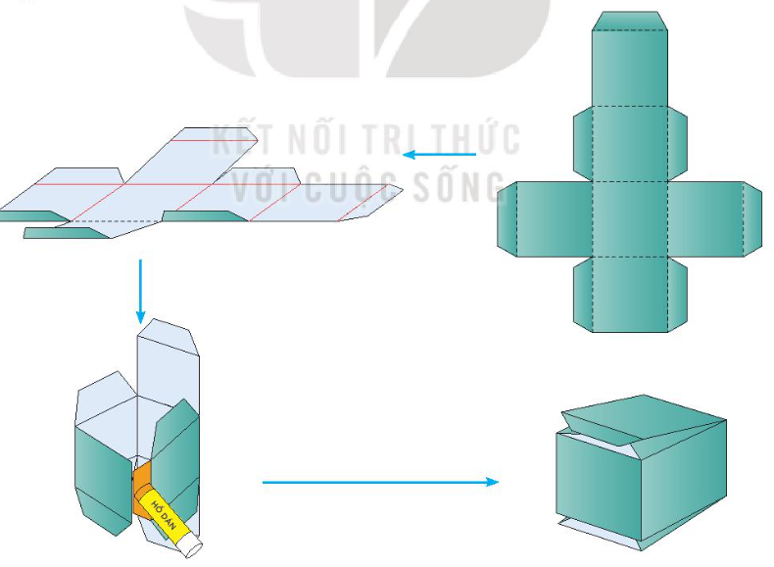

**Bước 4: Kết luận, nhận định:**

- Phân tích cụ thể về sản phẩm học tập mà HS phải hoàn thành theo yêu cầu (làm căn cứ để nhận xét, đánh giá các mức độ hoàn thành của HS trên thực tế tổ chức dạy học).

- Làm rõ những nội dung/yêu cầu về kiến thức, kĩ năng để HS ghi nhận, thực hiện.

**D. HOẠT ĐỘNG VẬN DỤNG**

**a) Mục tiêu:**

- Kết nối kiến thức, kĩ năng hình học trực quan với thủ công, mĩ thuật,...

- HS sử dụng những kiến thức, kĩ năng về hình lăng trụ đứng tam giác vào thiết kế chân để lịch để bàn.

$→$ Từ hoạt động này, GV có thể giáo dục cho HS hướng tới việc thiết lập thời gian biểu, kế hoạch cá nhân, một số ý tưởng về thủ công khác.

**b) Nội dung:** GV hướng dẫn và yêu cầu HS trình bày hoạt động theo yêu cầu.

**c) Sản phẩm:** HS hoàn thành được sản phẩm chân đế lịch để bàn.

**d) Tổ chức thực hiện:**

**Bước 1: Chuyển giao nhiệm vụ:**

- GV chia lớp theo nhóm học tập từ 3 đến 4 học sinh (Mỗi nhóm chuẩn bị vật liệu, dụng cụ theo mẫu):

+ Vật liệu: Bìa màu cứng

+ Dụng cụ: kéo, thước, keo dán

- GV cho HS đọc hiểu, nghiên cứu các bước thực hiện như Hướng dẫn (SGK-tr109).

*Bước 1. Vẽ phác trên bùa cứng như Hình T.2. Sau đó, dùng kéo cắt theo đường viền.*

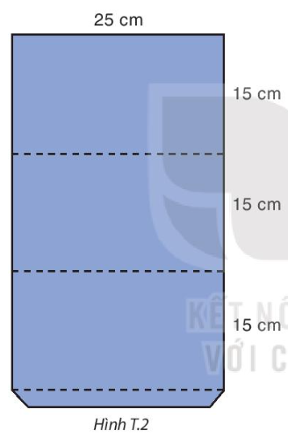

*Bước 2. Gấp phần bìa vừa ắt theo các đường nét đứt (H.T.3)*

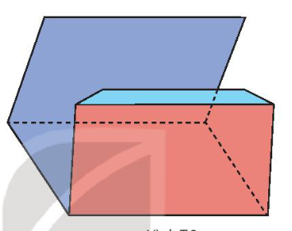

*Bước 3. Dùng keo dán hai mép để được chân đế lịch để bàn (H.T.4)*

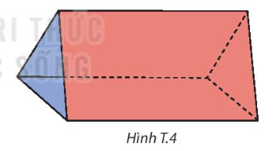

*Bước 4. Gấp nắp dưới và nắp trên của hộp. Trang trí theo ý thích để được hộp đựng quà đẹp hơn.*

- Các nhóm báo cáo trước lớp.

- Giáo viên cho nhận xét và đánh giá theo các tiêu chí: đúng, chính xác, đẹp và sáng tạo.

**Bước 2: Thực hiện nhiệm vụ:**

- HS thảo luận cặp đôi, thảo luận thực hiện hoàn thành bài tập được giao.

**Bước 3: Báo cáo, thảo luận:**

- HS giơ tay trình bày kết quả thảo luận .

- Các HS khác chú ý nghe, nhận xét, bổ sung

**Kết quả:**

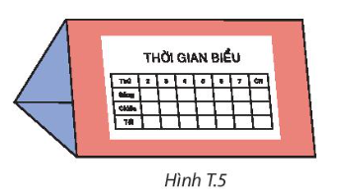

**Bước 4: Kết luận, nhận định:**

GV tổng kết, nhận xét quá trình hoạt động và tiếp thu bài của HS; đánh giá chung quá trình thực hiện, kết quả thu được của từng nhóm. GV lưu ý HS lỗi sai mắc phải khi tính tiền giảm giá.

**\* HƯỚNG DẪN VỀ NHÀ**

- Tự làm và hoàn thành các sản phẩm trang trí góc học tập.